**Краткая инструкция по установке мобильного приложения SAP BI на платформу iOS**

1. Установить с App Store приложение SAP BI.

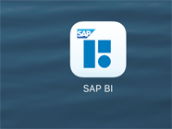

1. Запускаем приложение. Приложение попросит ввести пароль. Данный пароль служит для входа в приложение и не связано с паролем для учетной записи при создании соединения.
2. Настраиваем соединение. Выбираем «Настройки приложения»-«Создать новое соединение».

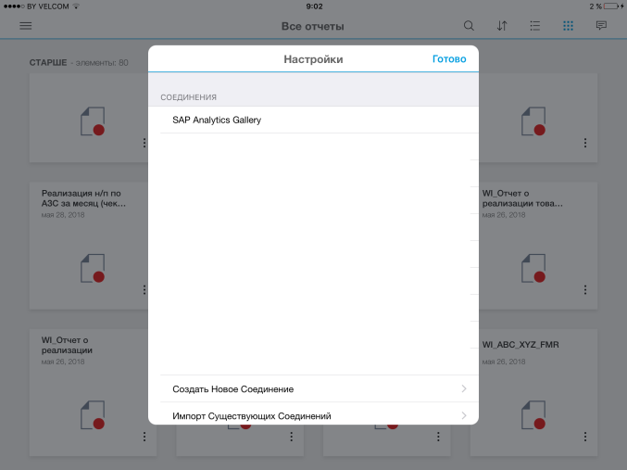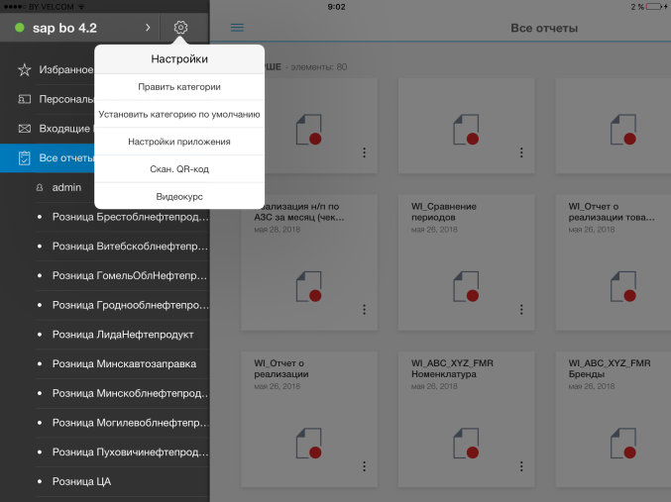

1. Вводим настройки соединения.

Имя соединения: SAPBO (или по желанию)

URL сервера: <https://sapbo-qas.beloil.by>

Имя CMC: rl-sap-sbo:6400

Режим аутентификации: SAP

Имя пользователя: «Учетная запись пользователя в системe SAP BO)

Устанавливаем «По ум.» - при запуске приложения сразу будет идти подключение к данному серверу.

1. После удачного соединения видим опубликованные отчеты